Výzkum v ošetřovatelství

Praktika

Karolína Wichová

Všeobecné ošetřovatelství

Letní semestr 2021

- Rozdělení respondentů a jejich oborů

- Vzhledem k předpokládanému dosahu mé verze replikovaného dotazníku a i cílové skupiny jsem hned na začátku stanovila vlastní skupiny oborů.

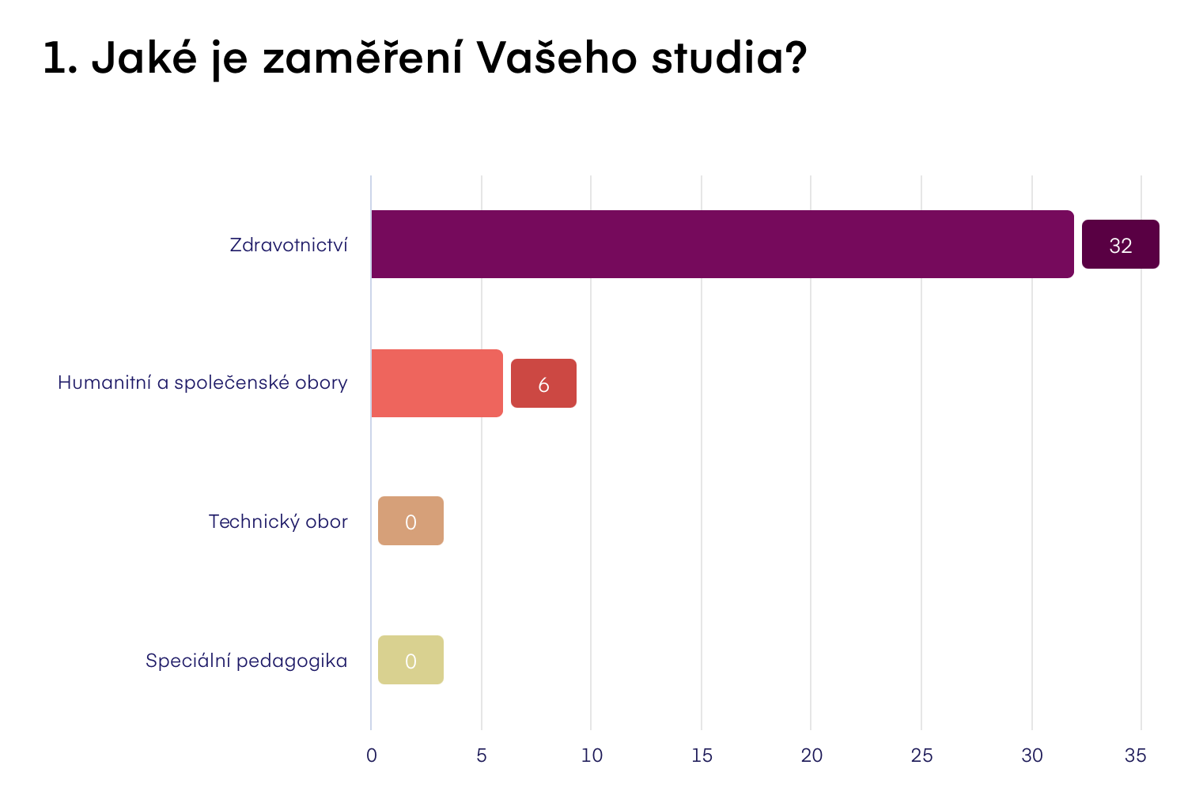
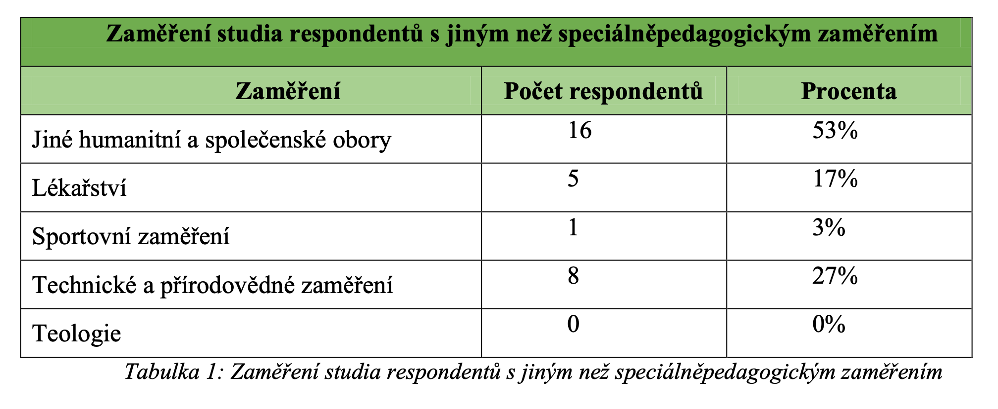

V procentuálním grafu můžeme rozdíl dvou kvantitativní výzkumů znázornit takto. Komparativní výzkum jsem přizpůsobila okruhu respondentů které jsem oslovovala, je zde tedy určitý rozdíl v oborech (předpokládala jsem že můj okruh respondentů bude mířen spíše na zdravotnické obory, humanitní obory, technické a speciální pedagogiku).
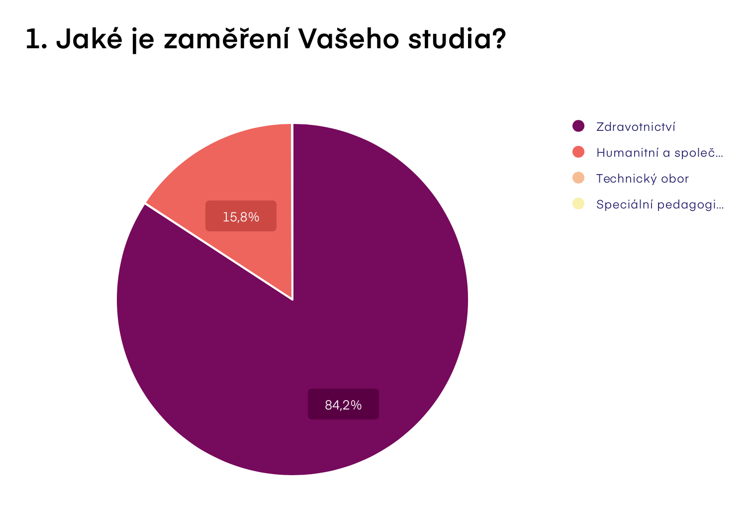
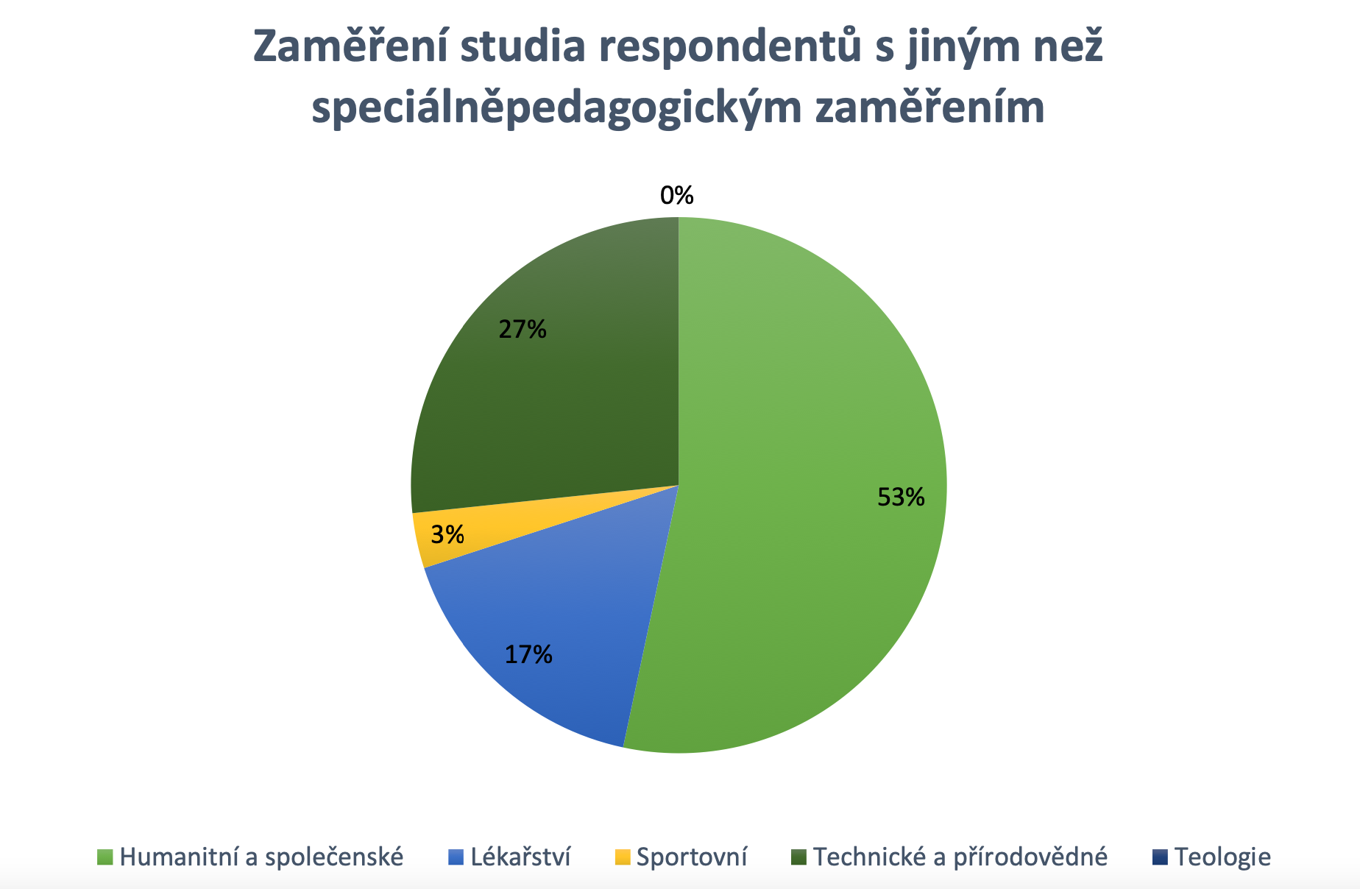

Zpracování průzkumného šetření
První otázka průzkumného šetření zjišťovala, zda se respondenti již setkali s pojmem „chromozomální aberace“.
Do svého dotazníku jsem použila druhou otázku, vázanou na první.
zjišťuje, zda respondent ví, co pojem „chromozomální aberace“ znamená.
Ptala jsem se na otázku s možností dvou odpovědí.

2. Víte co pojem “Chromozomální aberace” znamená? (Možnost jedné odpovědi)
a) Mutace, která zasahuje do chromozomů a mění jejich tvar a strukturu
b) Onemocnění způsobené nedostatkem chromu

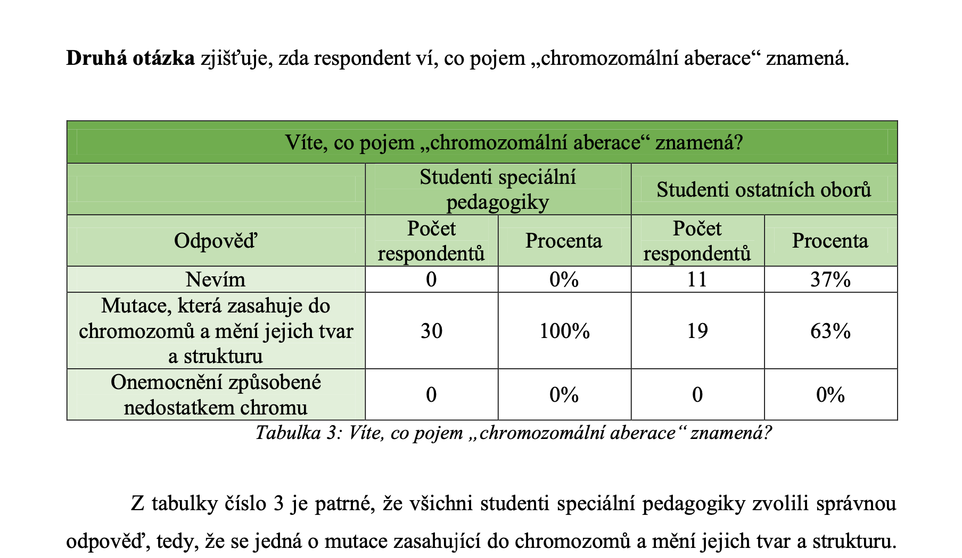
V původním výsledku autorka udává že studenti speciální pedagogiky ví co pojem “Chromozomální aberace” znamená.

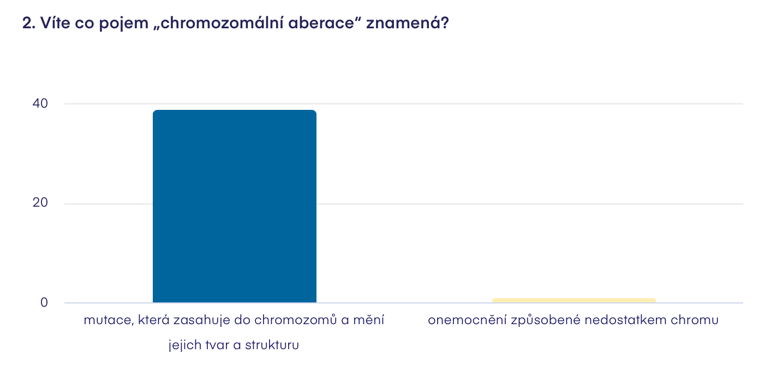
V případě mého šetření odpovědělo 39 respondentů správně a jeden špatně.

Zde tedy získáváme potvrzenou hypotézu

Hypotéza č. 2

Většina studentů zná pojem chromozomální aberace a ví co to znamená.

3. Který z těchto pojmů je vám známý?

“Třetí otázka zjišťovala, které syndromy jsou studentům známy, a které nikoliv.”

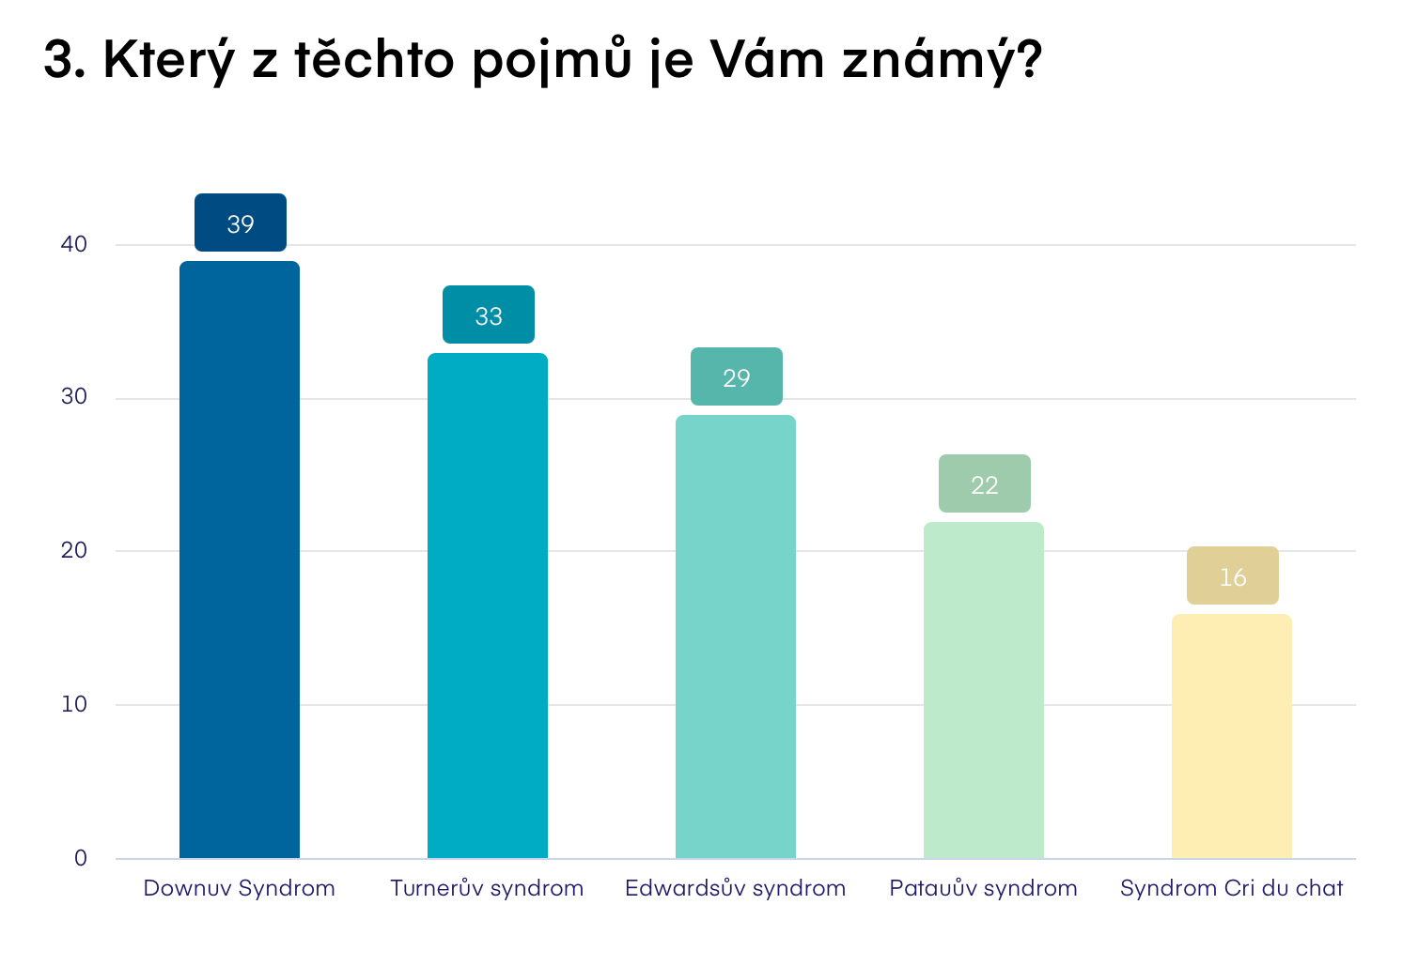
V původní práci se autorka věnuje ve svém šetření káždému syndromu zvlášť. Já z praktických důvodů zvolila strategii otázky s možností více odpovědí. Zároveň zde získávám odpověď na svou hypotézu č. 2. (Opět vzhledem k předpokladu že většina mých respondentů bude studentem oboru týkajícího se zdravotnictví)

Hypotéza č. 1

Domnívám se že Downův syndrom je obecně nejznámější genetické onemocnění napříč všemi obory.

Na tuto otázku navazuje i má otázka č. 4.

4. Kde jste se s těmito pojmy setkal/a?”

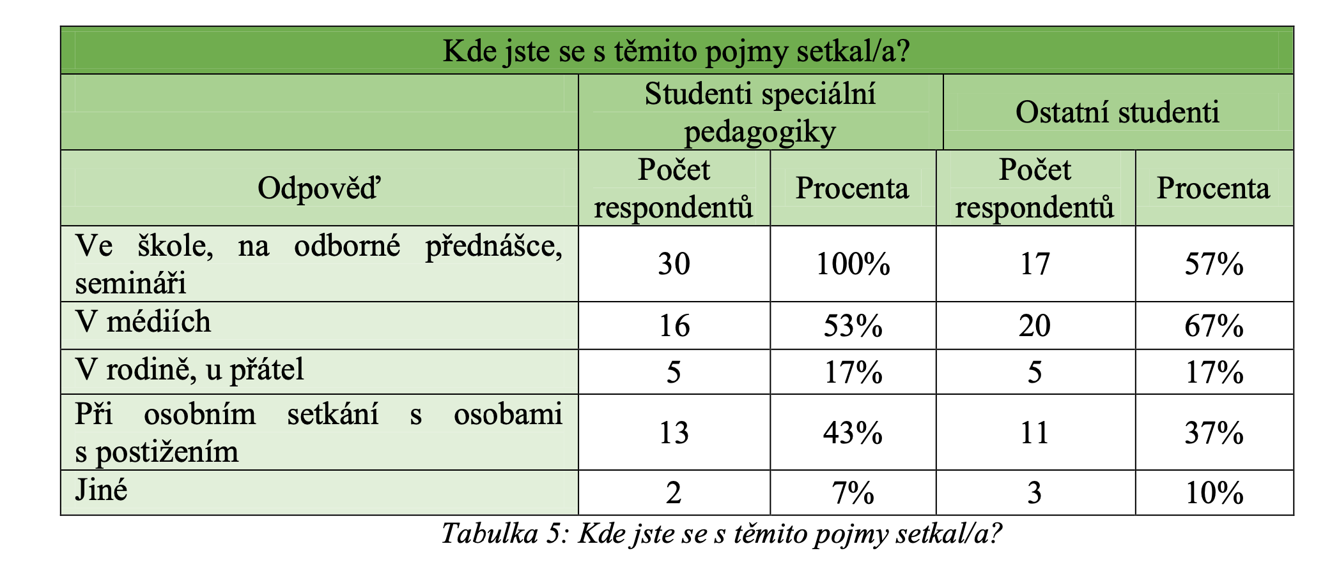
“Otázka číslo 4 zjišťovala, kde se studenti setkali s pojmy z předchozí otázky, tedy s 5 syndromy (Downův syndrom, Edwardsův syndrom, Patauův syndrom, Turnerův syndrom a syndrom Cri Du Chat). Respondenti mohli zvolit více odpovědí z nabízených možností. Procenta v tabulce ukazují, kolik procent respondentů z každého souboru zvolilo jednotlivé možnosti.”

Originální šetření se věnuje i rozdělení studentů (speciální pedagogika x ostatní studenti)

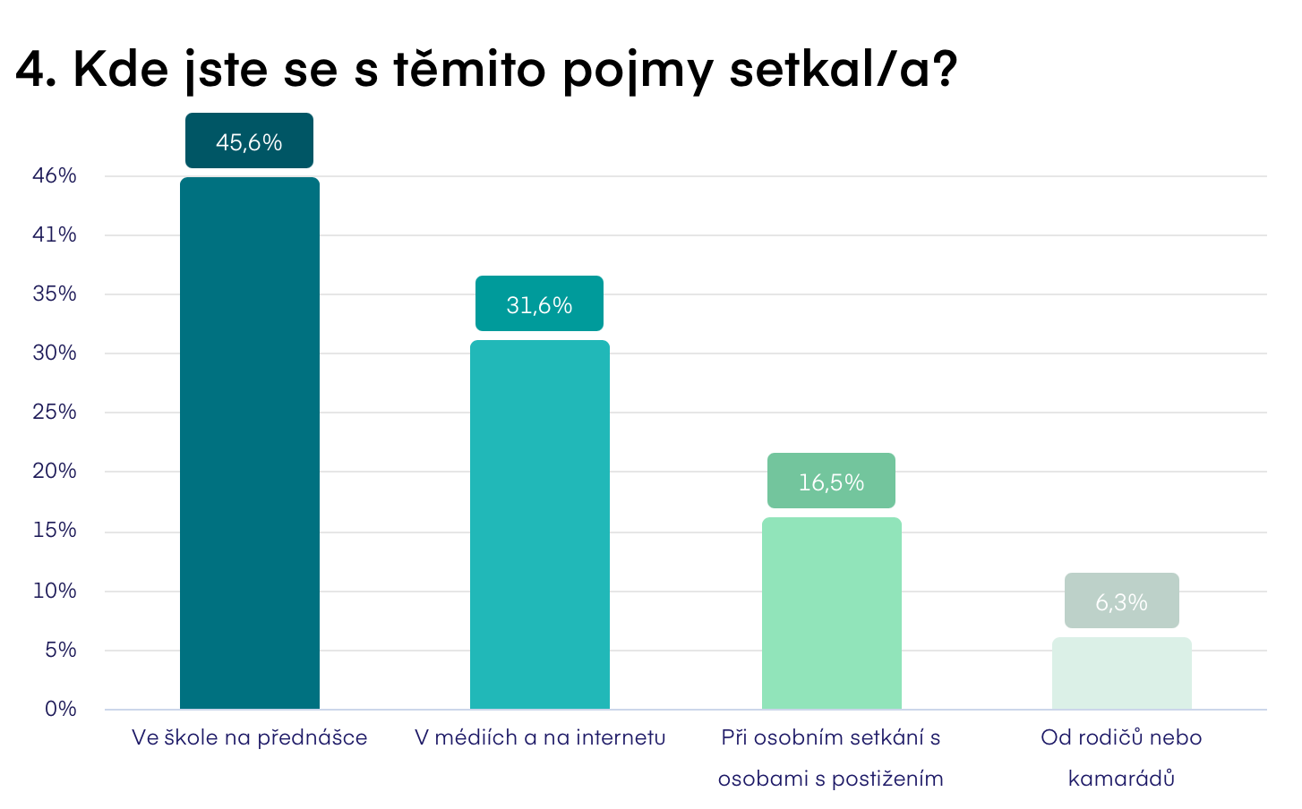
V mém dotazníku jsem opět dopředu předpokládala se studenty jednoho zaměření. Dá se tedy dopředu počítat s faktem, že student oboru který se bude týkat zdravotnictví zároveň bude mít (nebo by měl mít) povědomí o geneticky podmíněných chorobách, mutacích, aberacích, syndromech atd., z přednášek jako je například (v případě studentů všeobecného ošetřovatelství) předmět: Biomedicínské vědy - genetika.

Zde se u otázky č. 4 dostáváme k výsledku hypotézy č. 3, která se nepotvrdila. Můžeme ji tedy vyvrátit.

(3) Studenti VŠ mají minimální zkušenost s osobním setkáním s lidmi z genetickým postižením)

5. Downův syndrom znamená

V původní práci se autorka zabývá bližším sběrem dat s ohledem na každý syndrom zvlášť. “Otázka č. 7 zkoumala znalost charakteristiky Downova syndromu.”

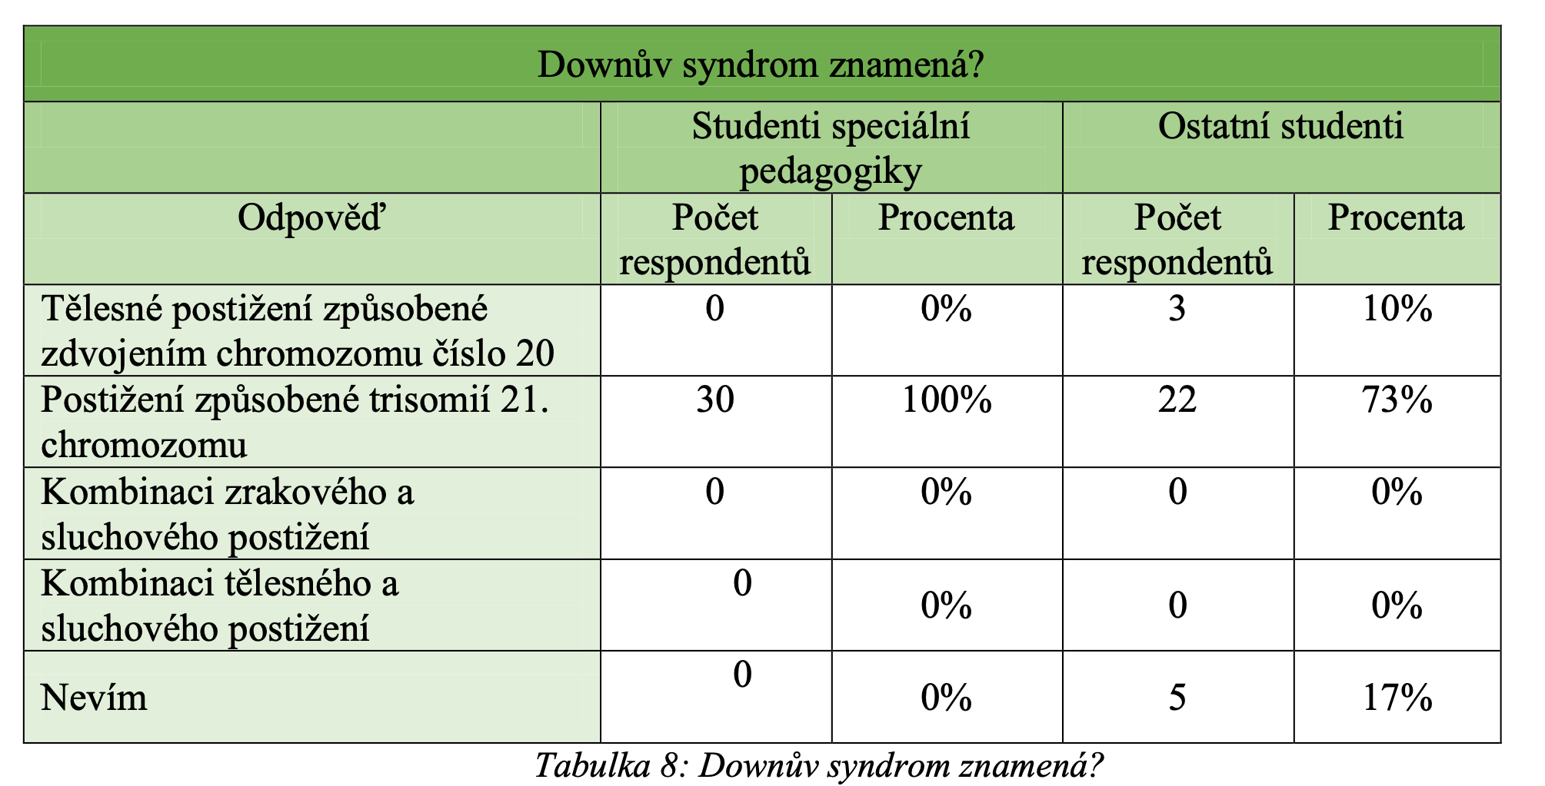
Já jsem se této otázce věnovala v dotazníku o otázky číslo 5.

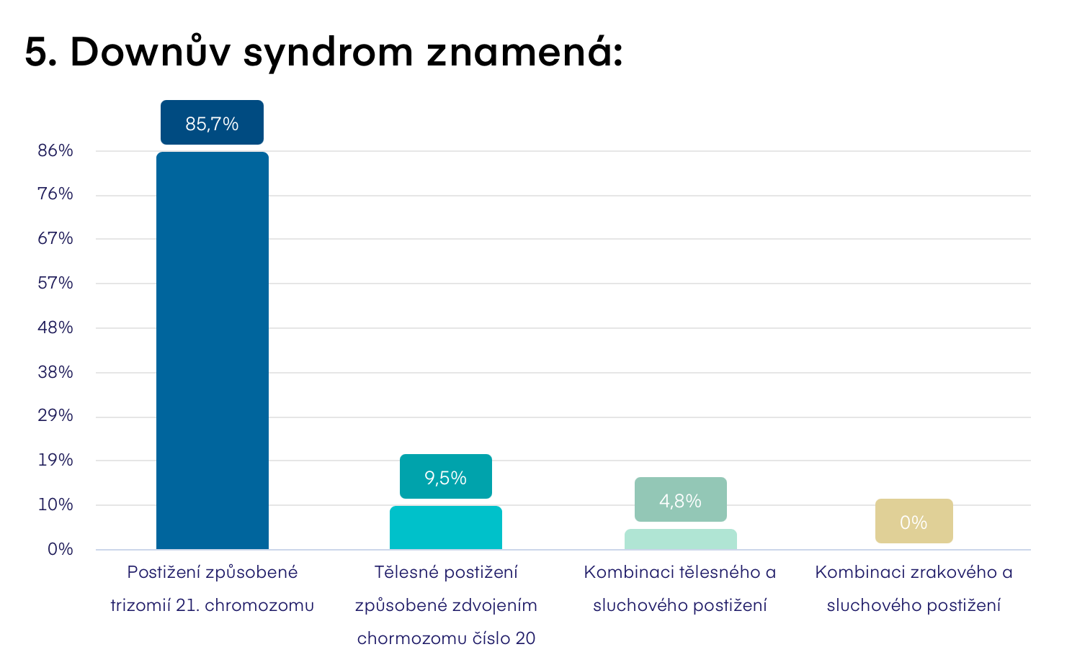
“Z tabulky lze vyčíst, že všichni studenti (100%) ví, co Downův syndrom znamená, že je to postižení způsobené trisomií 21. chromozomu. Správnou odpověď zvolil i téměř tři čtvrtiny respondentů (73%) z řad ostatních studentů. 5 z nich (17%) zvolilo odpověď „nevím“ a jen 3 zvolili špatnou odpověď (10%).”

V případě mého šetření jsem zjistila že povědomí mých studentů, je o něco horší než povědomí studentů speciální pedagogiky. Výsledky jsou srovnatelné s odpovědmi ostatních studentů - ostatních oborů.

6. Český název syndromu Cri du chat je
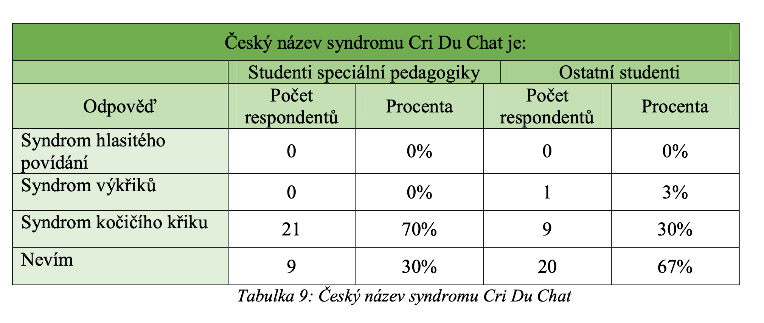

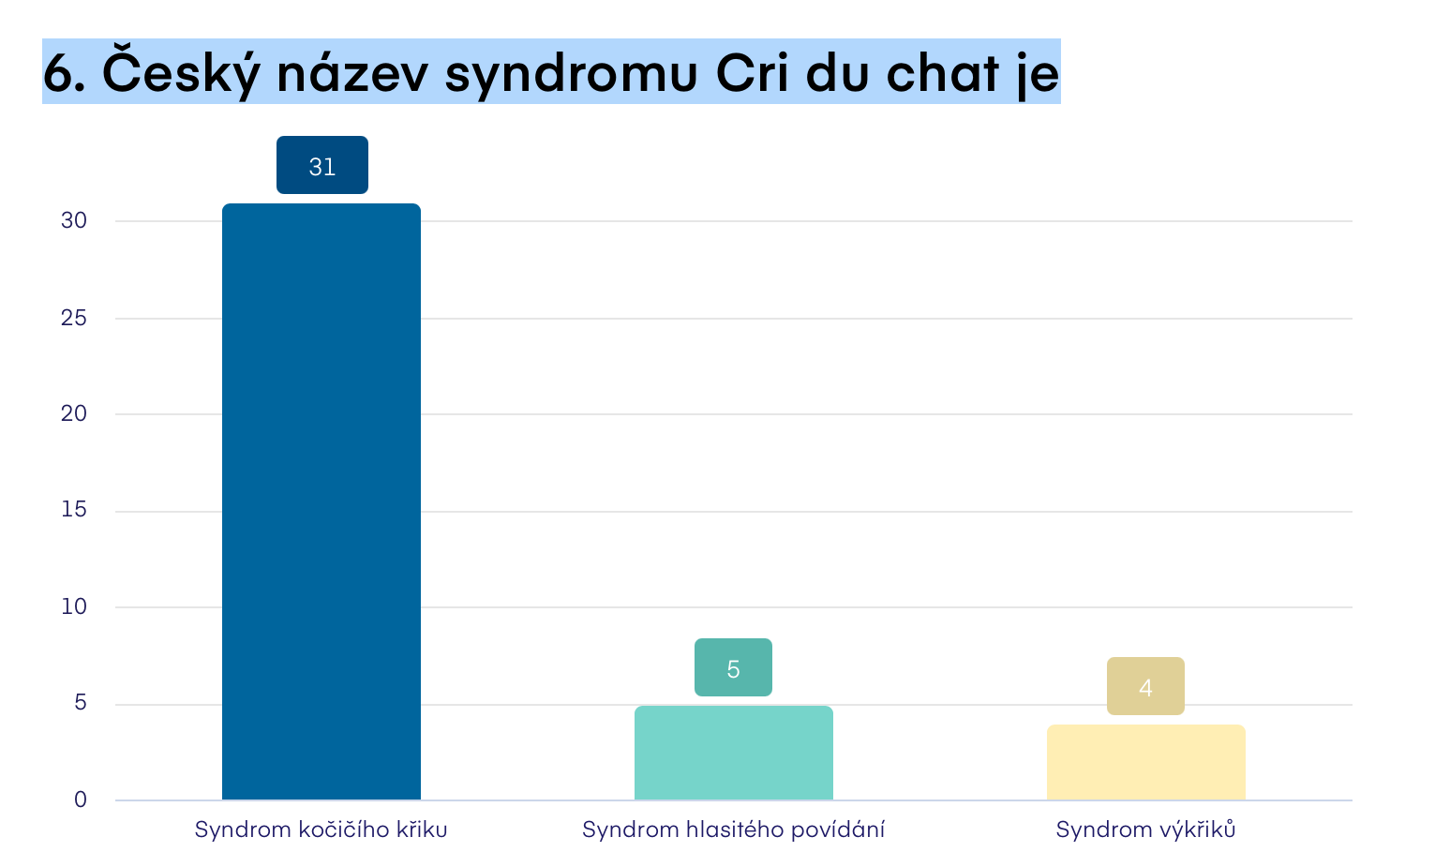

V případě syndromu Cti Du Chat je v plošném poměru vidět, že studenti zdravotnických oborů jsou na tom s informacemi ohledně tohoto méně známého syndromu o něco lépe než v původní práci autorky.

7. Která z chromozomálních aberací je charakteristická „opičími rýhami“?

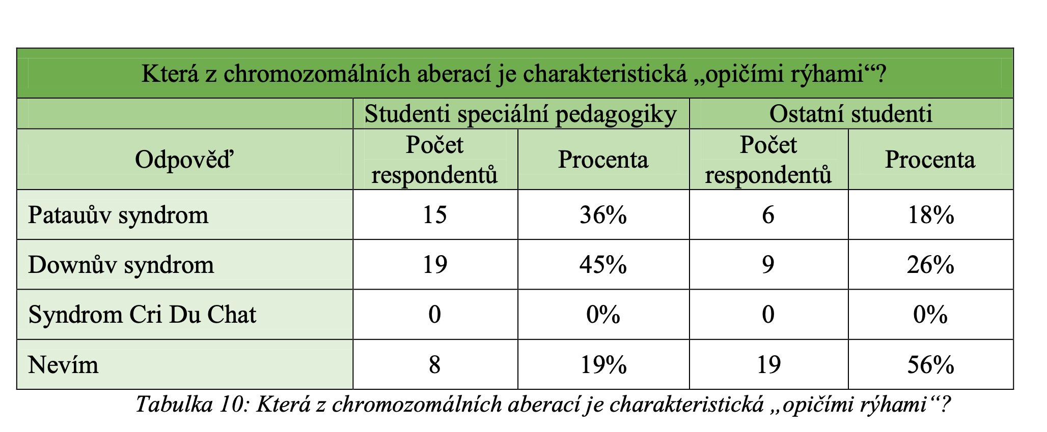
“Devátá otázka zkoumala znalost charakteristického znaku dvou z vybraných syndromů, „opičích rýh“.”
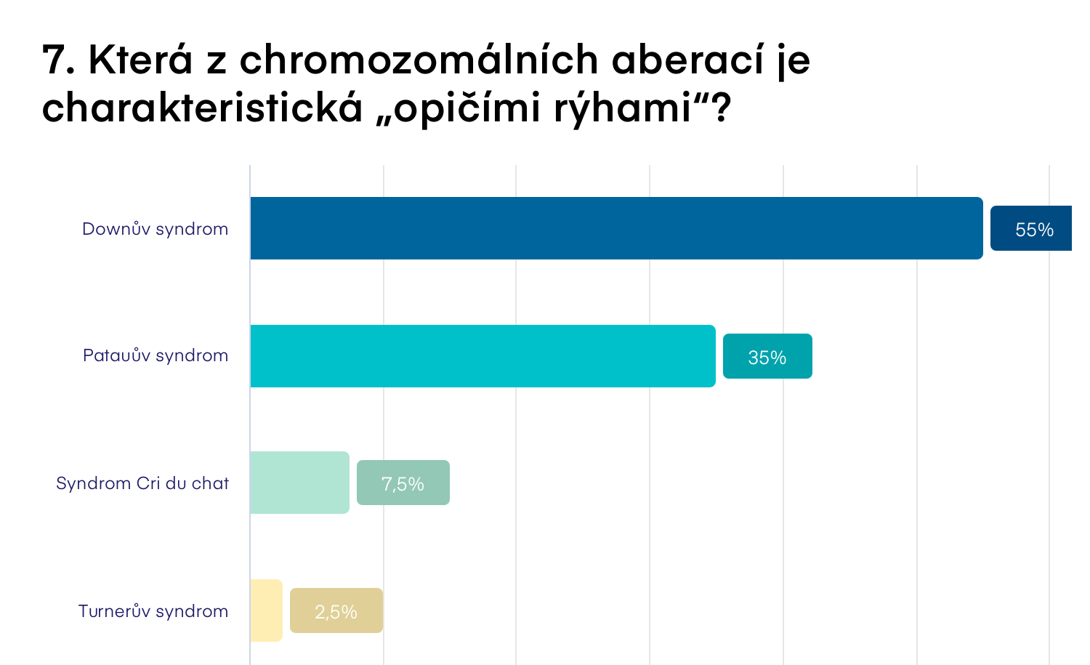
U otázky číslo 7 zjišťujeme že studenti zdravotnických oborů jsou poměrně dobře informováni o symptomech u DS. S úspěšností 55%, na rozdíl od studentů pedagogiky a ostatních studentů.

8. U které chromozomální aberace se může vyskytnout anoftalmie (chybění očí)?

8. otázka ( v původní práci 10.) zkoumá znalost jednoho z charakteristických znaků Patauova syndromu.

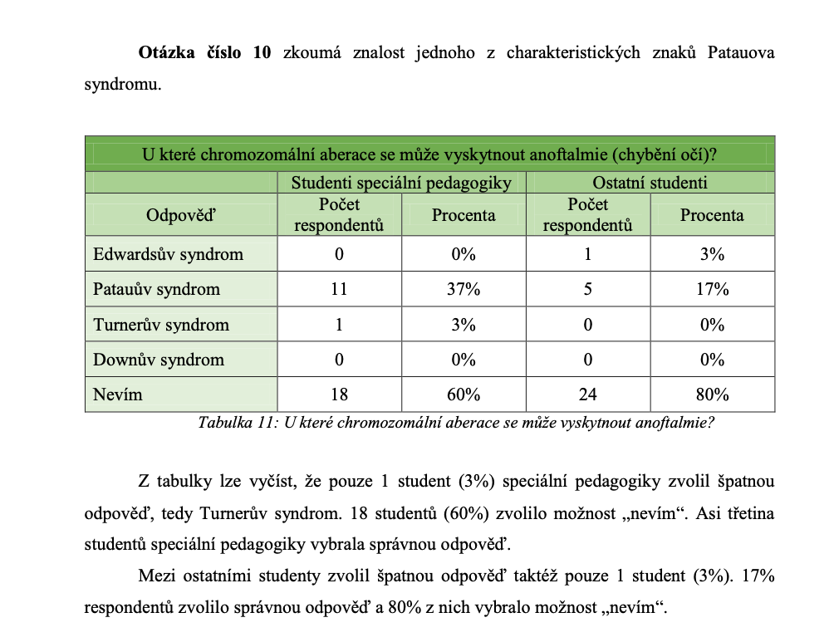

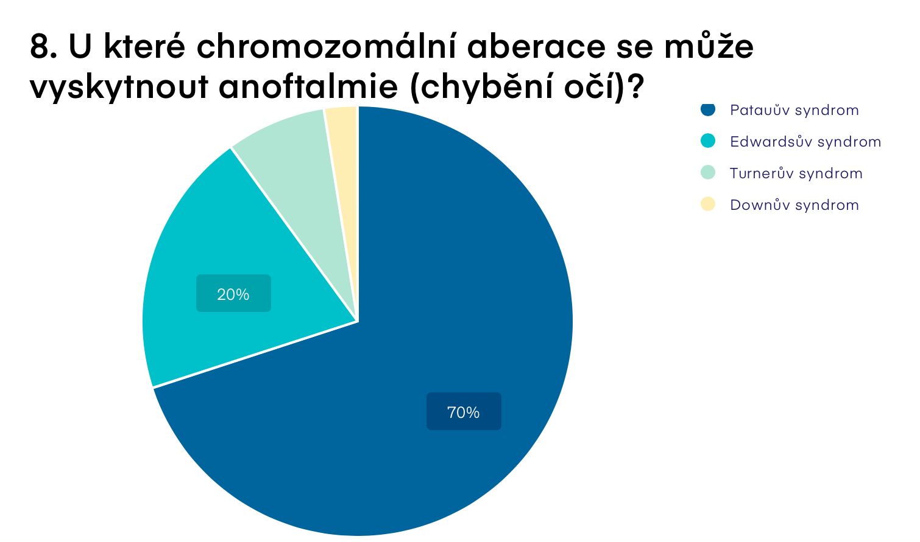

U otázky číslo 8, jsem zjistila že okruh mých respondentů byl ze 70% přesný ve své odpovědi. Což vypovídá o orientaci v dané problematice na odborné úrovni.

9. Jedním z nejtypičtějších rizikových faktorů vzniku chromozomových aberací je
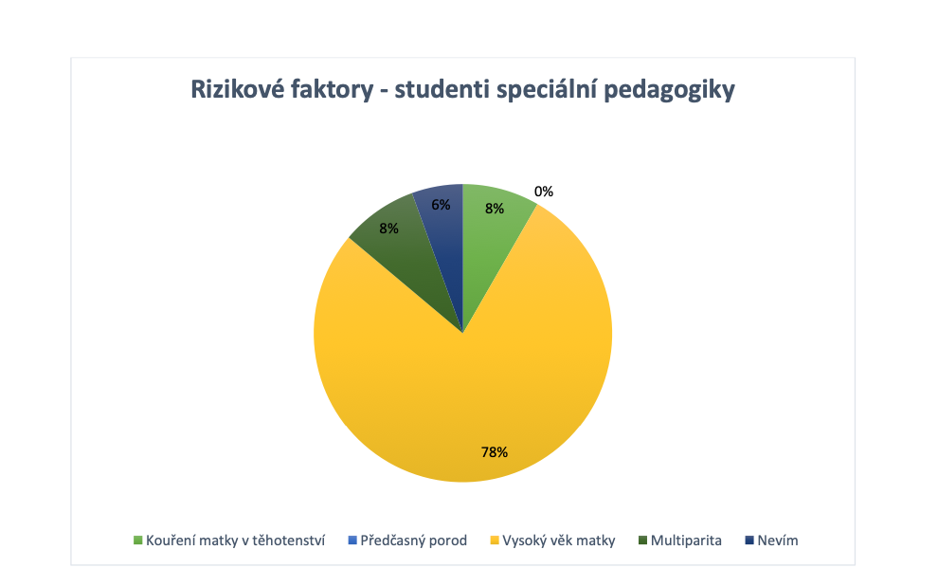
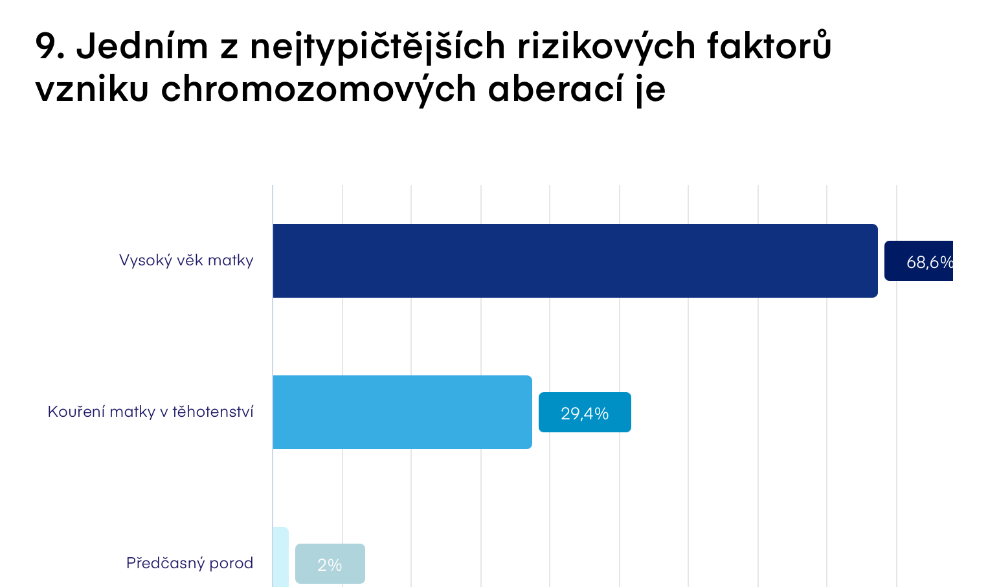
Zde můžeme vidět rozdíl mezi výsledky mých respondentů a studentů speciální pedagogiky

Zde vidíme výsledky otázky číslo 9. Několik mých respondentů dalo při multiplechoice volbu, že kouření v těhotenství může mít teratogení učinky a je tedy možné že způsobuje aberaci chromozomu, což není pravda. Na druhou stranu se výsledky obou skupiny téměř shodují.

Závěr

Při srovnání výsledků mých respondentů (převaha studentů BVO 3LF) a studentů speciální pedagogiky jsem neshledala žádné velké rozdíly v informovanosti obou skupin studentů.

Stanovené hypotézy se mi podařilo jak vyvrátit tak potvrdit.

Původní práce: https://theses.cz/id/13xk7p/BC-hotovo.pdf?zpet=%2Fvyhledavani%2F%3Fsearch%3Dprůzkum%20mezi%20studenty%26start%3D1

